สร้างตาราง customers
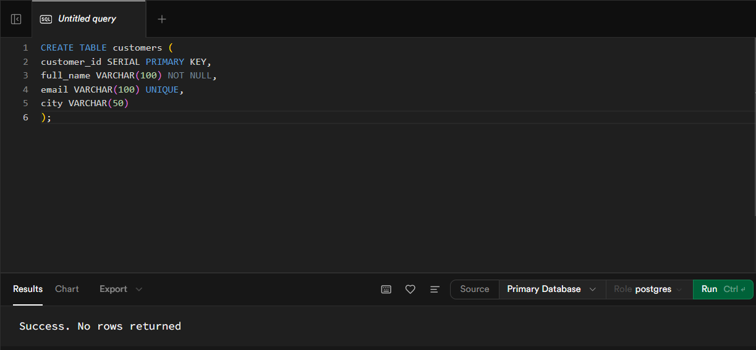
สร้างตาราง products
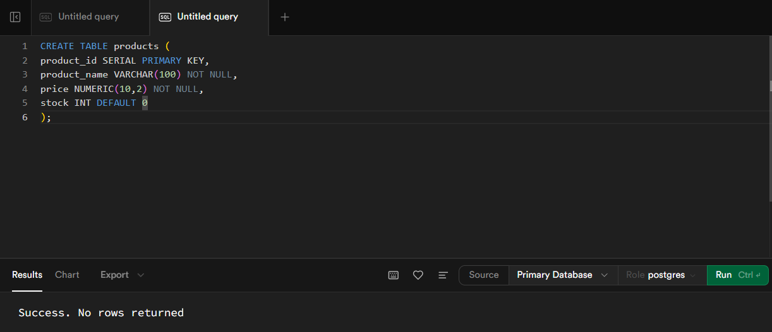

\
สร้างตาราง orders พร้อมคีย์นอก (Foreign Key)
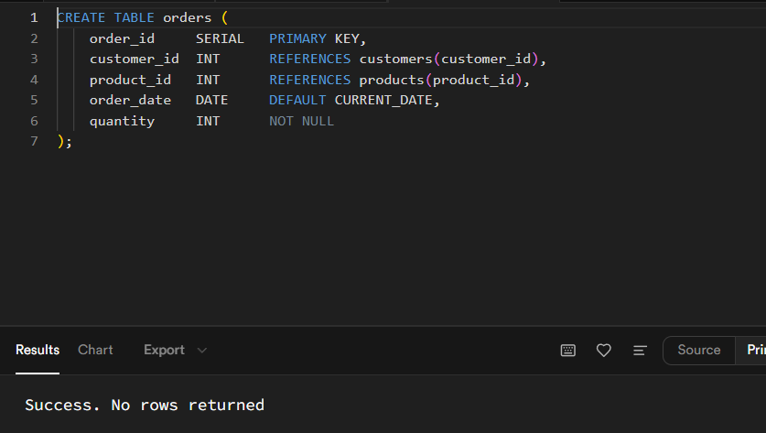
เพิ่มข้อมูลด้วย INSERT
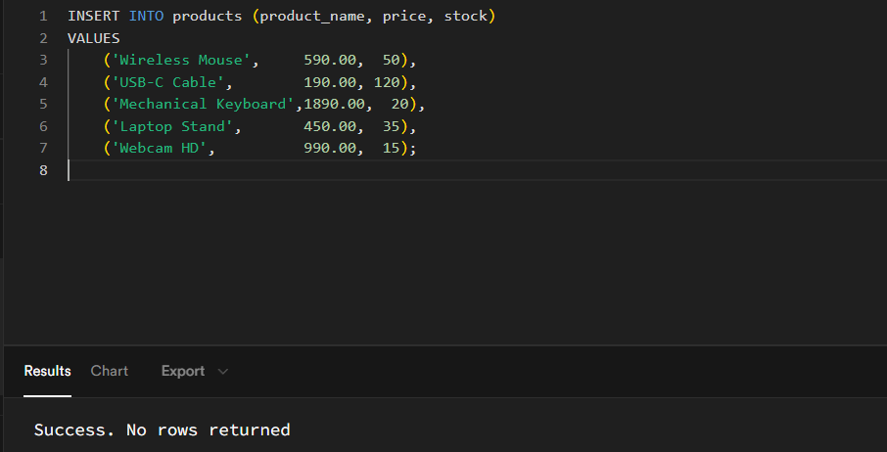

ตรวจสอบข้อมูลด้วย SELECT
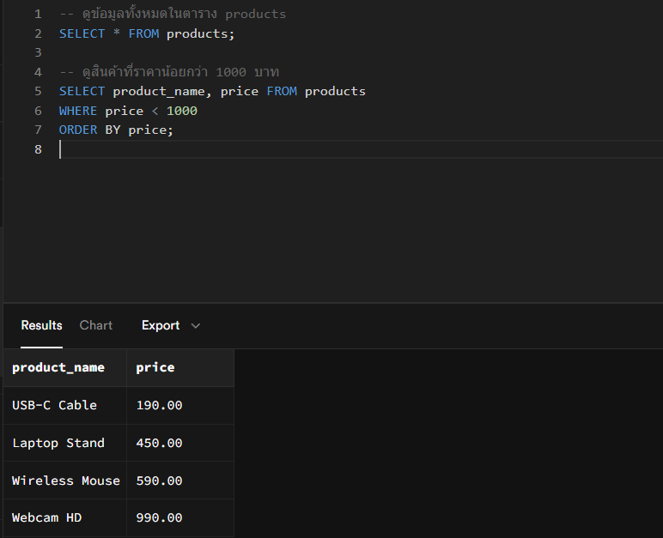

เพิ่ม/แก้ข้อมูลผ่าน Table Editor (ไม่ต้องเขียน SQL)
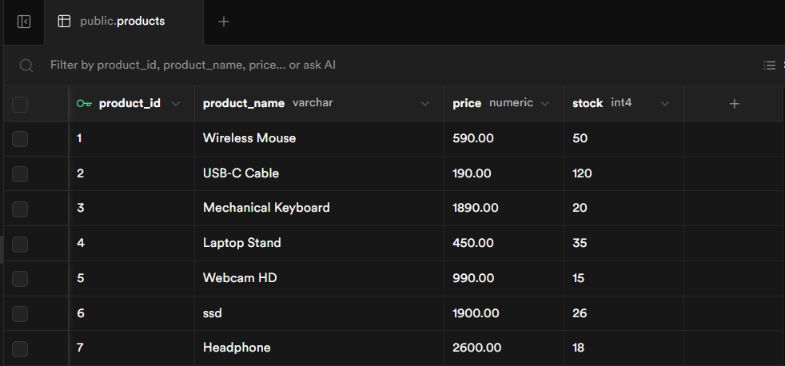
เพิ่มรูปสินค้า ด้วย Supabase Storage
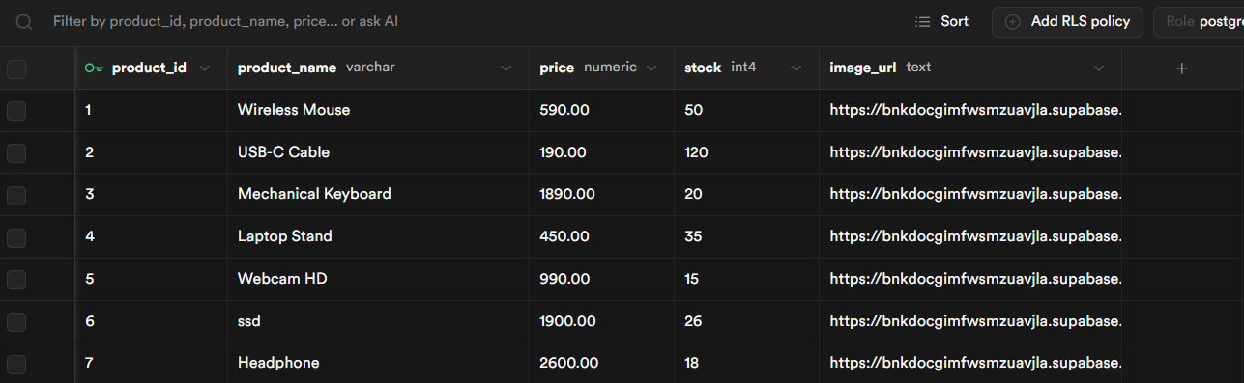

ต่อยอด: สร้างเว็บฟอร์มรับข้อมูล ก
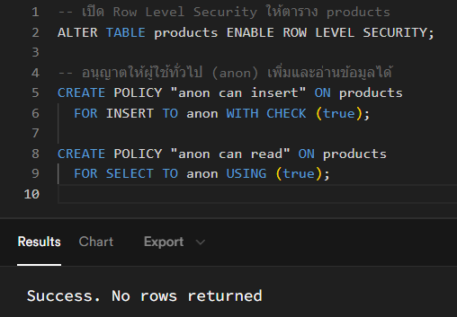
ต่อยอด: สร้างเว็บฟอร์มรับข้อมูล ข
